Семинар 2. Обработка символьных строк. Корректировка строк.
Пример 1. Дана строка, состоящая из слов, разделенных пробелом.
Написать программу, которая заменяет все вхождения слова, введенного с клавиатуры, на символьную константу “######”. Вывести на экран рассматриваемые слова и полученную строку.

Есть несколько решений
Вариант 1
Идем по строке, как массиву, вычленяем слово и проверяем его. Если оно подходит, копируем остаток строки в рабочую строку. Удаляем слово, проставив ‘\0’ вместо первого символа найденного слова, после чего приконкатенируем сохраненный остаток.
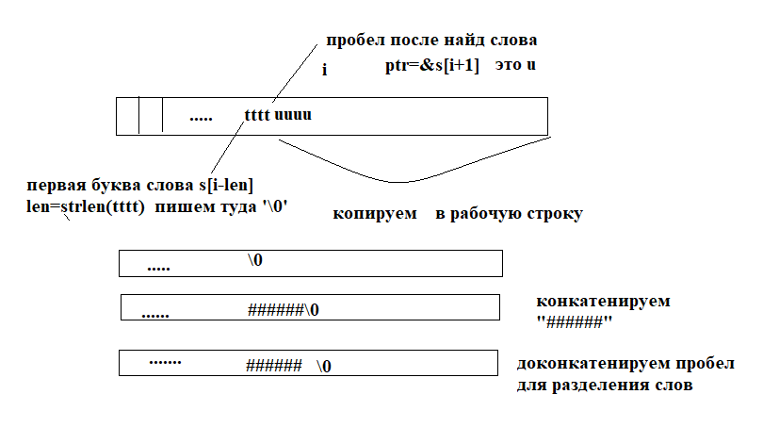

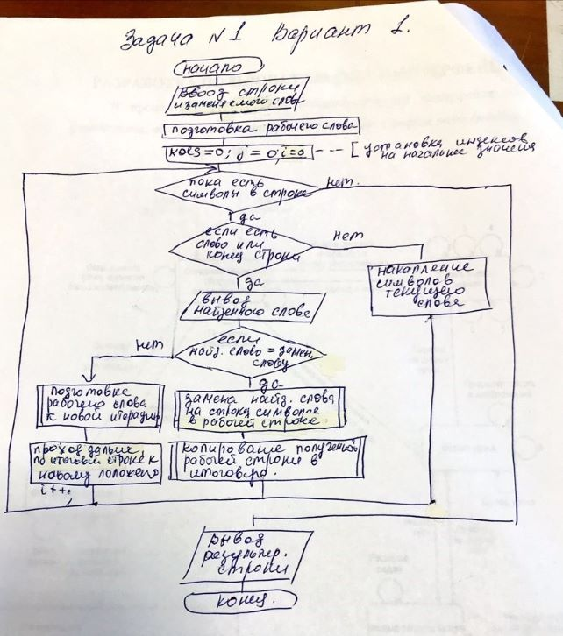

#include <stdio.h>
#include <string.h>
#include <stdlib.h>

int main()
{ char slovo3[]="#######";
char s[80],slovo[15], slovo2[15],srab[80],*ptrs;
unsigned int i,j,kols,len;
puts("input string : world and space");
gets(s);
puts("Inputed string");
puts(s);
puts("Input word for change");
gets(slovo2);
kols=0;slovo[0]='\0';
j=0;
int f=strlen(slovo3);
printf("length ####### =%4d\n",f);
puts(" Number dlina Slovo");
i=0;
while(i<=strlen(s))
{
if ((s[i]==' ')||(s[i]=='\0'))
{ kols++;
slovo[j]='\0';
len=strlen(slovo);
printf(" %3d %4d %s\n",kols,len,slovo);
if(strcmp(slovo,slovo2)==0)
{
if(s[i]!='\0')
{ ptrs=&s[i+1];
strcpy(srab,ptrs);
s[i-len]='\0';
strcat(s,slovo3);
strcat(s," ");
strcat(s,srab);
i=i-len+f;
}
else
{s[i-len]='\0';
strcat(s,slovo3);
i=i-len+f;
}
}
slovo[0]='\0';
j=0;
i++;
}
else {slovo[j++]=s[i++];}
}
puts("=== result string ====");
puts(s);
return 0;
}

Следует обратить внимание на то, что в этом варианте возникает проблема с корректировкой индексов обрабатываемой строки при расрположении заменяемых слов полдряд и корректировке последнего слова. Что обрабатывается в программе с проверкой, что слово последнее.
Пример работы пронраммы

input string : world and space
gggg rtyu kkkkk
Inputed string
gggg rtyu kkkkk
Input word for change
gggg
length ####### = 7
Number dlina Slovo
1 4 gggg
2 4 rtyu
3 5 kkkkk
=== result string ====
####### rtyu kkkkk
Для закрытия данного окна нажмите <ВВОД>...

Вариант 2
Используем strtok. Выделяем слова, если слово нужное – переписываем в рабочую строку, если нет - пишем замещаемый фрагмент и так до конца. Потом возвращаем полученную строку в исходную.
#include <stdio.h>
#include <string.h>
#include <stdlib.h>

int main()
{ char slovo3[]="#######";
char s[80], slovo2[15],srab[80],*ptrs;

unsigned int kols,len;
puts("input string : world and space");
gets(s);
puts("Inputed string");
puts(s);
puts("Input word for change");
gets(slovo2);
kols=0;srab[0]='\0';
ptrs=strtok(s," \0");
while(ptrs!=NULL)
{ kols++;
len=strlen(ptrs);
printf("Slovo %3d - dlina %4d - %s\n",kols,len,ptrs);
if(strcmp(ptrs,slovo2)!=0)
{ strcat(srab,ptrs);
strcat(srab," ");
}
else
{strcat(srab,slovo3);
strcat(srab," ");
}
ptrs=strtok(NULL," \0");
}
strcpy(s,srab);
puts("=== result string ====");
puts(s);
return 0;
}

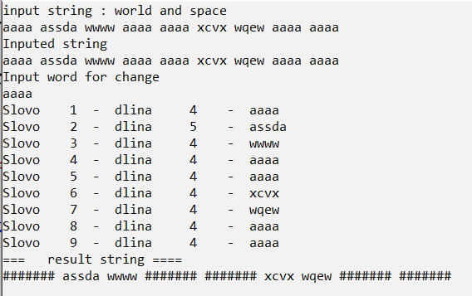

Программа явно короче. Но есть минус. Трудно поймать последнее слово, чтобы не ставить лишний пробел. Но можно потом его удалить. Можно удалять ВСЕ слова, равные введенному!!!

Программа Strperest2

ПРИМЕР 2. Удаление
Дана строка, состоящая из слов , разделенных пробелом.
Написать программу, которая удаляет все слова, длина которых меньше 4 символов. Вывести найденные слова и полученную строку.

Есть несколько вариантов решения.

Вариант 1.

Обрабатываем строку, как символьный массив. Ищем пробел или символ ‘\0’, вычленяя слова строки. При этом, фиксируем начало и конец слова в исходной строке. Если найденное слово меньше указанной длины, печатаем его и удаляем, используя функцию strcpy и два указателя на начало и конец слова.
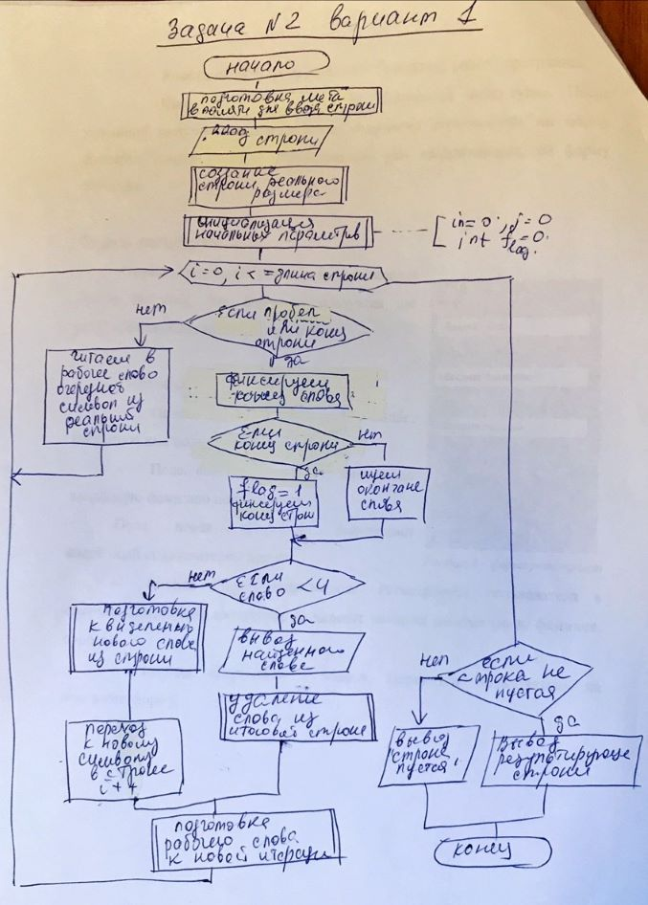

#include <string.h>
#include <stdlib.h>
#include <stdio.h>
int main(){
int i,j,in,ik;

char *sym,*ptr1,*ptr2;
char *slovo=new char[10];
char *rab=new char [40];
puts("input string");
gets(rab);
puts("Inputed string");
sym=new char[strlen(rab)+1];
strcpy(sym,rab);
delete []rab;
puts(sym);
in=0;j=0;int f=0;
puts("slova <4 simbols");
for (i=0;i<=strlen(sym);)
{
if((*(sym+i)==' ')||(*(sym+i)=='\0'))
{ *(slovo+j)='\0';
if(*(sym+i)=='\0'){ik=i;f=1;}
else ik=i+1;

if(strlen(slovo)<4)
{puts(slovo);
ptr1=(sym+in);
ptr2=(sym+ik);
strcpy(ptr1,ptr2);
if(f==0){i=in;}
}
else
{if(f==0){i=ik;in=ik;}
else i++;}
j=0;*(slovo+j)='\0';
}
else
*(slovo+j++)=*(sym+i++);
}
if(strlen(sym)!=0)
{ puts("RESULT Sting");
puts(sym);}
else puts("Stroka is empty");
delete [] sym;
delete [] slovo;
return 0;

}

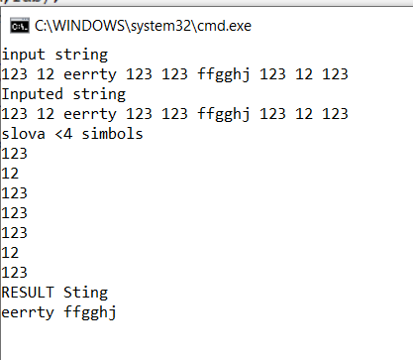

Ex6_udalslova

Вариант 2.

Выделяем слова с помощью strtok, нужные слова копируем в строку результат, а ненужные не копируем. Используем функцию strcat.
#include <stdio.h>
#include <stdlib.h>
#include <math.h>
#include <string.h>

int main()
{
int i,j,in,ik;

char *sym,*sym2,*ptr;
char *rab=new char [40];
puts("input string");
gets(rab);
puts("Inputed string");
sym=new char[strlen(rab)+1];
strcpy(sym,rab);
sym2=new char[strlen(rab)+1];
delete []rab;
puts(sym);
ptr=strtok(sym," \0");
*sym2='\0';
puts("slova <4 simbols");
while(ptr!=NULL)
{
if(strlen(ptr)<4) // для печати удаляемых слов
puts(ptr);
else
{ strcat(sym2,ptr);
strcat(sym2," ");// для раздекления слов
}
ptr=strtok(NULL," \0");
}
if(strlen(sym2)!=0)
{ strcpy(sym, sym2);
puts("RESULT Sting");
puts(sym);
}
else puts("Stroka is empty");
delete [] sym2;
delete [] sym;
return 0;

}

Есть один минус, в конце тоже будет пробел. Но, при необходимости, его можно удалить!!!

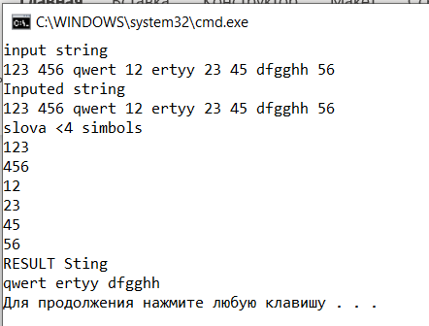

Ex6_udalslova2

Пример 3. С клавиатуры вводится символьная строка, состоящая из слов, разделенных пробелом, в конце – ENTER. Отсортировать слова введенной с клавиатуры строки по алфавиту

Вариант 1

Подпрограмма:
- получает исходную строку, состоящую из неотсортированных слов,
- описывает статический массив указателей на слова,
- формирует из слов строки динамический массив слов, выделяя под текущее слово область в динамической памяти
- сортирует слова по алфавиту, перемещая не сами строки, а адреса этих строк в массиве указателей
- из отсортированного массива слов собирает строку-результат, используя конкатенацию слов.

#include <stdio.h>
#include <string.h>
#include <stdlib.h>

int main()
{char s[80],slovo[10], *massl[15];// массив указателей на слова
unsigned int i,j,kols;
puts("input string : world and space");
gets(s);
kols=0;slovo[0]='\0';
j=0;
for(i=0;i<=strlen(s);i++){
if ((s[i]==' ')||(s[i]=='\0')){// НАЙДЕНО НОВОЕ СЛОВОСЛОВО
slovo[j]='\0';
printf("Slovo %3d - dlina %4d - %s\n",kols+1,j,slovo);
massl[kols]= new char [15];// выделениепамяти под
// под новое слово
strcpy(massl[kols],slovo);
kols=kols+1;
slovo[0]='\0';
j=0;
}
else {slovo[j++]=s[i];}
}
printf("V stroke %5d slov\n",kols);
// sort massiv strok
char *ptr;
// СОРТИРУЕМ МАССИВ УКАЗАТЕЛЕЙ, БЕЗ ПЕРЕБРОСКИ СЛОВ
for(i=0;i<kols-1;i++)
for(j=0;j<kols-i-1;j++)
if (strcmp(massl[j],massl[j+1])>0)
{ ptr= massl[j];
massl[j]=massl[j+1];
massl[j+1]=ptr;
}
puts("Sorting massl");
for(i=0;i<kols;i++)
puts(massl[i]);
s[0]='\0';
for (i=0;i<kols;i++)// КОНКАТЕНИРУЕМ СЛОВА МАССИВА В СТРОКУ
{ strcat(s,massl[i]);
if (i!=kols-1) strcat(s," ");
}
puts("=== result string ====");
puts(s);
for (i=0;i<=kols;i++)
delete []massl[i];

return 0;

}

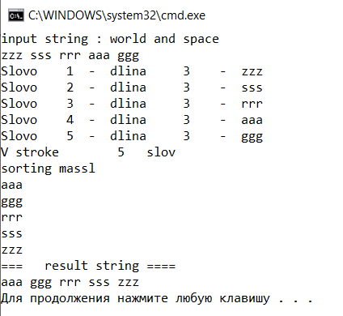

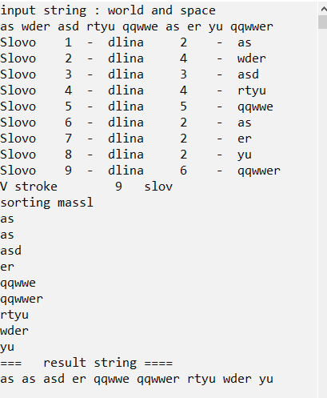

Sortold

Вариант 2. Использование подпрограмм и указателей

Программу декомпозируем на основную программу и подпрограмму сортировки слов.

Подпрограмма:
- получает исходную строку, состоящую из неотсортированных слов,
- формирует из слов строки динамический массив слов,
- сортирует слова по алфавиту,
- из отсортированного массива слов собирает строку-результат, используя конкатенацию слов.
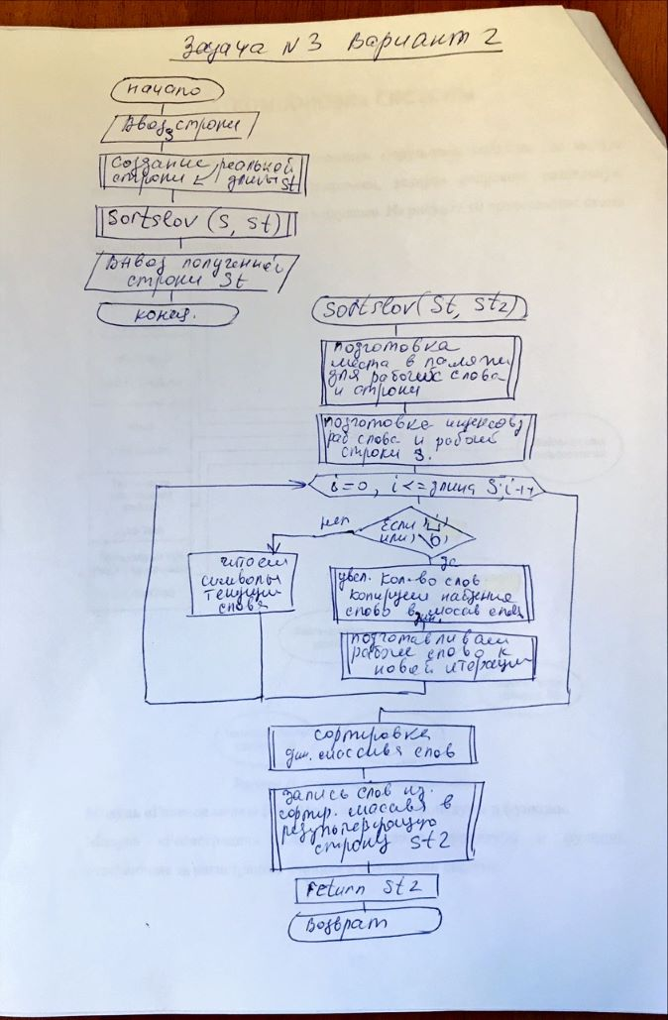

#include <stdio.h>
#include <string.h>

// Подпрограмма сортировки слов строки по алфавиту
char * sortslov(const char *st,char *st2)
{
char *s,*slovo, *massl[15];// локальный статический массив указателей на 15 слов
unsigned int i,j;
unsigned int kols=-1;// начинаем с -1, чтобы каждое
// слово в цикле писалось по нужному индексу.
slovo=new char [15];
*slovo='\0';
strcpy(st2,st);
j=0;s=st2;
for(i=0;i<=strlen(s);i++){
if ((s[i]==' ')||(s[i]=='\0')){
kols=kols+1;// увеличиваем индекс массива на 1
*(slovo+j)='\0';// закрываем текущее слово
*(massl+kols)= new char [15]; //выделяем память под новое слово
strcpy(*(massl+kols),slovo); // копируем его в массив слов
*slovo='\0';// очищаем слово для новой итерации
j=0;// встаем на начало будущего текущего слова
}
else {*(slovo+j++)=*(s+i);}
}
printf("V stroke %5d slov\n",kols+1);
// СОРТИРОВКА МАССИВА СЛОВ
// так как последнее слово записано по индексу kols
// в сортировке мы не вычитаем 1, так как <kols и есть kols-1
// СОРТИРУЕМ ПЕРЕБРОСКОЙ СЛОВ. Можно сортировать указатели
// как в варианте 1

for(i=0;i<kols;i++)
for(j=0;j<kols-i;j++)
if (strcmp(*(massl+j),*(massl+j+1))>0)
{ strcpy(slovo,*(massl+j));
strcpy(*(massl+j),*(massl+j+1));
strcpy(*(massl+j+1),slovo);
}

*st2='\0'; // очищаем строку под объединение слов массива в строку
for (i=0;i<=kols;i++)
{strcat(st2,*(massl+i)); // присоединяем i слово
if (i!=kols) strcat(st2," "); //добавляем пробел после // слова, если оно не последнее
delete [] *(massl+i); // освобождаем память, выделенную // под i слово

}
return st2;
}

int main()
{char *s,*st;
s=new char [80];
puts("input string : world and space");
gets(s);
st=new char [strlen(s)+1];
sortslov(s,st);
puts("=== result string ====");
puts(st);

return 0;
}

Пример работы программы

input string : world and space
tyui sdf uiop asdf
V stroke 4 slov
=== result string ====
asdf sdf tyui uiop
Для закрытия данного окна нажмите <ВВОД>...

При необходимости программу можно декомпозировать на две подпрограммы. Одна будет формировать динамический массив слов и возвращать его в основную программу. А другая – получать этот массив, как параметр, сортировать его и формировать строку – результат, возвращая эту строку в качестве результата.

Попробуйте дома реализовать такой вариант декомпозиции.

Задание для самостоятельного решения.

Задача 1. Дана символьная строка. Определить слова и их номера, которые содержит наибольшее и наименьшее количество букв E(e). Вывести на экран все слова с буквами e(E), найденные слова и их номера.

Задача 2. Дана символьная строка, в которой есть символы ‘#’и ‘*’. Определить определить первое вхождение символа ‘*’ и удалить из строки все предшествующие этому символу символы ‘#’.

Например

Дано: RT##RTY#HGF###***ghjg##hgjhjh^%$#***hjkk

Получилось: RTRTYHGF***ghjg##hgjhjh^%$#***hjkk.

Задача 3. Дана строка, состоящая из слов, разделенных пробелом.

Написать программу, удаляющую слова, начинающиеся и оканчивающиеся на гласную букву. Вывести найденные слова и полученную строку.

